目录
1. 概述 3
1.1 范围 3
1.2 目的 3
1.3 相关工作 3
2. 规范性引用文档 3
3. 定义，首字母缩写词和缩略语 3
3.1定义 3
3.1.1密钥范围 3
3.1.2 调整值 3
3.2 缩略语 3
4. 特别条款 4
4.1数值 4
4.2字母符号 4
4.3 特殊定义 4
4.3.1 数据单元 4
5. XTS-AES变换 4
5.1数据单元和调整 4
5.2由原始元素α的乘法 5
5.3XTS-AES加密过程 5
5.3.1XTS-AES块加密过程，对单个128bit块的加密 5
5.3.2XTS-AES加密数据单元 6
5.4 XTS-AES解密过程 7
5.4.1XTS-AES-块解密过程，对单个128bit块的解密 7
5.4.2对一个数据单元的XTS-AES解密算法 8
6. 使用XTS-AES-128和XTS-AES-256加密存储 9
7.XTS-AES-128和XTS-AES-256密钥的导出和归档 10
7.1密钥备份结构 10
7.1.1密钥备份结构概述 10
7.1.2结构ID 10
7.1.3标准 11
7.1.4 KeyScope 11
7.1.5变换 11
7.1.6密钥内容 11
7.2XML格式 12
7.3加密密钥备份材料 13
附件A 15
附件B 16
附件C 30
附件D 31
D.1目的 31
D.2透明加密 31
D.3 宽，窄块调整加密 32
D.4 XEX结构 33
D.4.1 一般XEX变换 33
D.4.2 一般XEX变换的安全性 33
D.4.3 XTS-AES作为一般XEX的特定实例 35
D.5不是128bits倍数的扇区长度 35
D.6杂项 35

IEEE标准中基于块存储设备的加密保护

概述

范围
该标准详细描述了基于块存储设备上数据加密的保护的元素架构，对数据保护中使用的方法，算法及模型就行了描述。

目的
该标准就对固定长度块中的数据进行加密保护架构中的具体要素给了明确定义。这种机制的规范给驻留在块存储设备中的数据的安全和交互的实施提供了一种额外的改进的工具。

相关工作
先前对可调整分组密码的安全性目标的定义由Liskov, Rivest和Wagner完成。他们展示了可调整密码是如何由标准块密码构建的。更早由Schroeppel完成的工作表明了可调整分组密码的思想，就是通过设计一种本身包含调整的密码。

规范性引用文档
下列引用的文件对该文档的应用都是不可缺少的（我们必须理解和使用它们，所以本篇文档解释了被引用的相关文档及它们与本文的关系）。对于注明日期的引用，仅被引用的版本适用。对于未注明日期的引用，仅相关文档的最新版本（包括任何修改和勘误）适用。
NIST FIPS-197,联邦信息处理标准（FIPS）的高级加密标准（AES）。
REC-xml，W3C可扩展标记语言（XML）（第四版）。

定义，首字母缩写词和缩略语

3.1定义
为了实现本标准，该文应用了下列术语和定义。从第七版的IEEE标准术语权威词典中引用了在该条款中未定义的术语。

3.1.1密钥范围
将数据分成大小相等的数据单位并由一个特定的密钥加密数据。密钥的范围是由三个非负整数确定的：第一个数据单元对应的调整值，数据单元的大小，数据长度。（见4.3.1.4）

3.1.2 调整值
用XTS-AES加密或解密的数据逻辑位置用一个128位的数据来表示。

3.2 缩略语
AES 高级加密标准
Base64 根据IETF RFC3548[B12] 编码
DTD 文档类型定义
FIPS 联邦信息处理标准
GF Galois域（见Menezes等[B6]）
LBA 逻辑块地址
XML 可扩展标记语言
XTS XEX加密模式调整和密文窃取

特别条款

4.1数值
十进制和二进制都在该文件中运用。确切地说，十进制用于表示计数，二进制用来描述位模式。

4.2字母符号
⊕ 逐位异或操作
⊗ 两个多项式在二进制域GF(2) 模块化的乘法，模x ¹²⁸ + x⁷ + x² + x + 1,GF代表了Galois域（见Menezes等[B6]）。
α 一种原始元素GF（2128），对应多项式x（即0000... 010₂），GF代表了Galois域（见Menezes等[B6]）。
• 给一个变量分配一个值
| 级联（例如：如果K1=001₂且K2=101010₂ 那么K1|K2=001101010₂）
// 行注释开头
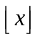 小于等于x（例如：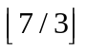=2）

4.3 特殊定义

4.3.1 数据单元
根据IEEE1619标准，在密钥范围内的128位或更多位数据，在密钥范围内的第一个数据单元以一个在密钥范围内的位开头；每一个后续的数据单元以前一个数据单元后面的那个位开头。在密钥范围内的数据单元有相同的长度。一个数据单元不一定与一个物理的或逻辑的存储设备相对应。

XTS-AES变换

5.1数据单元和调整
本标准适用于被划分成连续大小相等的数据流的加密。数据流是指存在存储设备上必须要加密的数据，而那些不用被加密的数据不在数据流之内。
数据单元的大小至少为128位。数据应该被分成128位块。最后一块数据单元可能会比128位短。在一个数据单元中128位块数据单元的数量不能超过2¹²⁸-2. 128位块的数量不应该超过2²⁰。每一个数据单元都被分配一个非负的调整值。调整值以一个任意非负整数连续分配。当用AES加密一个调整值，调整值首先被转换成一个低位优先的字节数组。例如：调整值123456789a₁₆对应的字节数组是9a₁₆，78₁₆，56₁₆，34₁₆，12₁₆.
数据单元和存储在设备上数据的转移，安置和组成的映射关系不在本标准的范围内。符合该标准的设备应该包含描述这种映射的文档。特别地，一个单一的数据单元并不一定对应于存储设备上的一个单一的逻辑块。例如，几个逻辑块可能会对应一个单一的数据单元。在该标准中使用的数据流并不一定是指发送存储在存储设备上的所有位。例如，如果在数据流中只有一部分逻辑块被加密，那么只有这部分加密的数据被认为是数据流，即输入到这个标准加密算法中的。

5.2由原始元素α的乘法
加密过程（见5.3）和解密过程（见5.4）用了一个16字节值（AES加密或解密的结果）和α的权的乘法。α的j权是GF中的原始数据（2¹²⁸）.输入值首先被转换成一个字节数组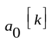，k=0,1, ……，15。特别地，AES加密或解密产生的16位结果被是为一个字节数组，其中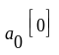AES快中的第一个字节。
这个乘法定义为如下过程：
Input: α的j权，字节数组，k=0,1, ……，15
Output: 字节数组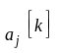, k=0,1, ……，15
输出数组是由下面公式递归定义，其中i是由0迭代到j
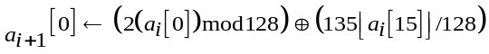
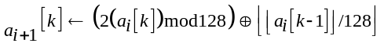，k=1, ……，15
注意—从概念上讲，操作是将每个字节进行一个一位的左移，并从一个字节传播到下一个字节。另外，如果最后15个字节的移动产生进位，通过与第一个字节异或得出一个特殊的值（十进制中的135）。这个值来来自于Galois域的模量（多项式x¹²⁸+x⁷+x²+x+1）。另一种方式来实现乘α见附录C。

5.3XTS-AES加密过程

5.3.1XTS-AES块加密过程，对单个128bit块的加密
对单个128bit块进行XTS-AES加密的过程是仿造方程（1）
其中
Key 是256bit或512bit的XTS-AES密钥
P 是128bit的块（即，明文）
i 是128bit调整值
j 128bit快内数据单元的序列号
C 是由操作得到的128位密文块
解析的关密钥是大小相等的两个字段，被称为Key₁和Key₂，正如：
密文是由下面的或等效的步骤序列来计算（如图1）
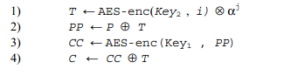
根据FIPS-197，AES-ENC（K，P）的程序是使用AES算法的密钥K加密明文P。第1）步中乘法和权计算是在GF（2¹²⁸），其中α是4.2中定义的原数据。（见5.2）
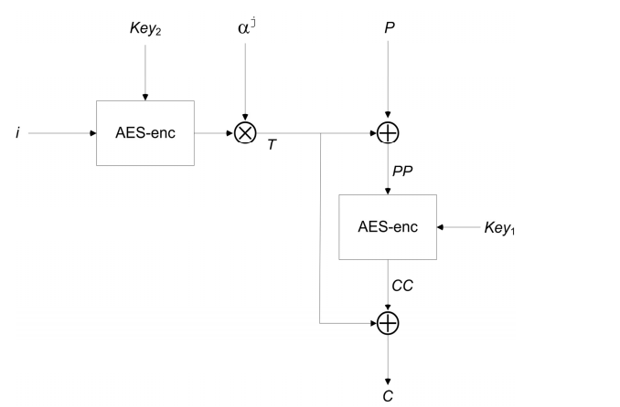
图1—XTS-AES快加密过程图

5.3.2XTS-AES加密数据单元
对一个数据单元中128bit或更多位进行XTS-AES加密的过程仿造方程式（2）建模。
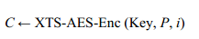
其中，
Key 是256bit或512bit的XTS-AES密钥
P 是明文
i 是128bit调整值（见5.1）
C 是由操作得到的密文，和P的长度一致
明文数据单元首先被划分成m+1块，如下所示：
其中，m是使得128m不比P的数据长度大的最大整数，前m块P₀，……，P _{m-1}每块的长度都是128bit，最后一个块P_{m}的长度在0和127之间（P_{m}可以使空，即，长度为0）。解析的关密钥是大小相等的两个字段，被称为Key₁和Key₂，如：
密文C可由下列或等效的步骤计算得：
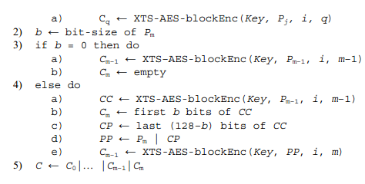
为免P_{m}是部分块，在图2中提供了最后两个P_{m-1}P_{m}的加密算法例证。
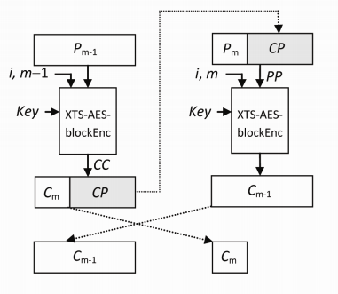
图2—当最后一块为1到127bit长度时，XTS-AES对最后两块的加密算法

5.4 XTS-AES解密过程

5.4.1XTS-AES-块解密过程，对单个128bit块的解密
对单个128bit块的XTS-AES解密过程是仿造方程式（3）。
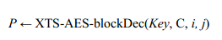
其中，
Key 是256bit或512bit的XTS-AES密钥
C 是128位的密文块
i 是128bit调整值（见5.1）
j 128bit快内数据单元的序列号
P 是由操作得到的128bit明文块
解析的关密钥是大小相等的两个字段，被称为Key₁和Key₂，如：
明文可由下列或等效的步骤计算得（见图3）：
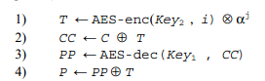
根据FIPS-197，AES-ENC（K，C）的程序是使用AES算法的密钥K解密密文C。第1）步中乘法和权计算是在GF（2¹²⁸），其中α是4.2中定义的原数据。（见5.2）
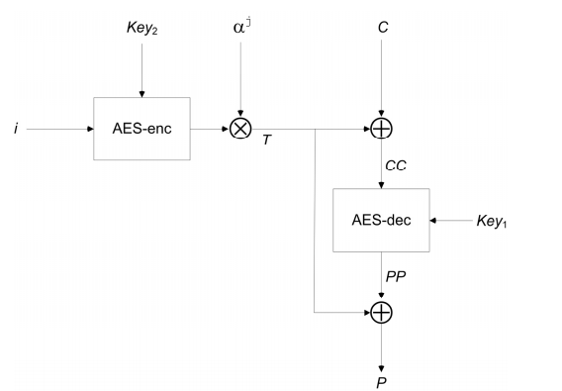
图3—XTS-AES解密过程图

5.4.2对一个数据单元的XTS-AES解密算法
对一个数据单元中128bit或更多位进行XTS-AES解密的过程仿造方程式（4）建模。
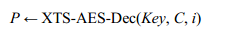
其中，
Key 是256bit或512bit的XTS-AES密钥
C 是128位的密文块
i 是128bit调整值（见5.1）
P 是由操作得到的128bit明文块
密文首先被划分成m+1块，如下所示
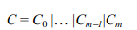
其中，m是使得128m不比C的数据长度大的最大整数，前m块C₀，……，C _{m-1}每块的长度都是128bit，最后一个块C_{m}的长度在0和127之间（C_{m}可以使空，即，长度为0）。解析的关密钥是大小相等的两个字段，被称为Key₁和Key₂，如：
密文P可由下列或等效的步骤计算得：
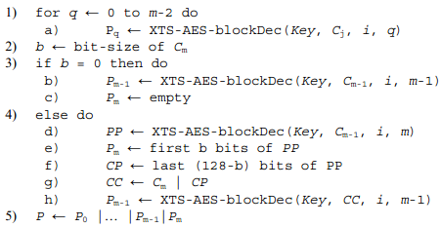
为免C_{m}是部分块（b>0），在图4中提供了最后两个C_{m-1}C_{m}的加密算法例证。
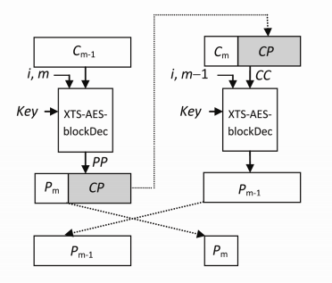
图4—最后一块为1到127bit长度时，XTS-AES对最后两块的解密算法

6. 使用XTS-AES-128和XTS-AES-256加密存储
在5.3和5.4的加密和解密程序中使用AES作为基本构建块。如果XTS-AES密钥是256位，程序使用128位AES;如果XTS-AES密钥是512位，程序使用256位AES。为了完整起见， XTS-AES-128被称为第一模式和XTS-AES-256被称为第二模式。要符合标准，至少应支持实施上述模式之一。
密钥范围定义了单一的XTS-AES密钥加密的数据的范围。 如7.1.4定义，密钥范围用
以下三个值表示：
- 由这个密钥与加密的数据单元序列中的第一数据单元的调整值
- 每个数据单元的位大小
- 在这个密钥控制下加密/解密数据单元的个数
一个符合这个标准实现可能会也可能不会支持多个数据单元的大小。
在本标准的应用程序到部门级加密的磁盘，数据的单位通常对应于一个逻辑块，密钥范围通常包括磁盘上的一系列连续的逻辑块，在范围内与第一个数据单元相关联的值对应着在取值范围内第一个逻辑块的逻辑地址（LBA）。
一个XTS-AES密钥不应该与多个密钥范围相关联。
注意—上述限制的原因是使用相同的密钥，相同的索引在多个块上进行加密会引入可能被用作系统攻击的安全漏洞。特别地，密钥复用会导致琐碎的剪切-粘贴攻击。

7.XTS-AES-128和XTS-AES-256密钥的导出和归档

7.1密钥备份结构

7.1.1密钥备份结构概述
符合这个标准的系统周边设备应该支持本节中定义的密钥备份结构。7.2表示的XML（见REC-XML）代表了密钥备份结构。密钥备份结构提供了对数据单元中由XTS-AES-[128,256]加密得到的一个整型数据的解密的所有信息。这些数据单元被假定在一个连续的序列中，与给定的调整值（在表4中的KeyScopeStart元素）第1数据单元⁵相关联。例如：如果输入的数据单元是在一个单一的物理介质，初始的调整值可以对应于加密该介质上的第一数据单元给定的XTS-AES-[128256]密钥。请注意，下表中的“大小”字段是指元素的大小，而不是的编码元件的大小。
表1列举了密钥加密结构的元素
表1 密钥加密结构

元素 | 描述 | 参照
StructureID | 结构的定义 | 表2
Standard | 标准的定义 | 表3
KeyScope | 密钥范围 | 表4
Transform | 变换定义 | 表5
KeyMaterial | 密钥内容及其长度 | 表7

7.1.2结构ID
表2定义了StructureID元素，它包含了唯一标识一个密钥备份结构的特定实例所需的信息。
表2—StructureID

元素 | 大小 | XML编码 | 描述
ID | 16bytes | Base64 | 密钥备份结构的一般标识
注释 | 高达1024bytes | Text | 由供应商提供的文本描述

7.1.3标准
表3定义了标准元素，它包含了对于数据单元加密标准的信息。
表3—标准

元素 | 大小 | XML编码 | 描述
标准个数 | 高达128bytes | Text | 被使用标准的个数，应该为IEEE STD 1619-2007
标准注释 | 高达256bytes | Text | 与标准有关的附加信息

7.1.4 KeyScope
该KeyScope确定了在密钥备份结构中定义密钥内容的的范围。KeyScope是以某位置开始顺序编号的有序序列数据单元。
表4—KeyScope

元素 | 大小 | XML编码 | 描述
KeyScopeStart | 16bytes | Integer | 在范围内与第一个数据单元相关的调整值
数据单元大小 | 16bytes | Integer | 被当前密钥加密的一个数据单元中位个数
KeyScope长度 | 16bytes | Integer | 被当前密钥加密的数据单元个数

7.1.5变换
表5定义了变换元素。
表5—变换

元素 | 大小 | XML编码 | 描述
TransformName | 高达16bytes | Text | 变换的名称
变换表名应该是可支持的字符串，详见表6
表6—可支持的变换

字符串 | 描述
XTS-AES-128 | 本标准定义的XTS-AES-128
XTS-AES-256 | 本标准定义的XTS-AES-256

7.1.6密钥内容
表7定义了密钥内容元素。所有密钥内容都是秘密的。
表7—密钥内容

元素 | 大小 | XML编码 | 描述
密钥长度 | 2bytes | Integer | 密钥的长度（位形式），值可为256（对于XTS-AES-128）和512（于XTS-AES-256）
密钥值 | 可变 | Base64 | 密钥的值

7.2XML格式
XML编码的密钥备份结构，便于统一格式，并允许以应用程序无关的方式共享关密钥材料。这也提供了一个自动生成和解析的关密钥备份结构的方式。密钥备份格式的文档类型定义（DTD）如图5中所示。
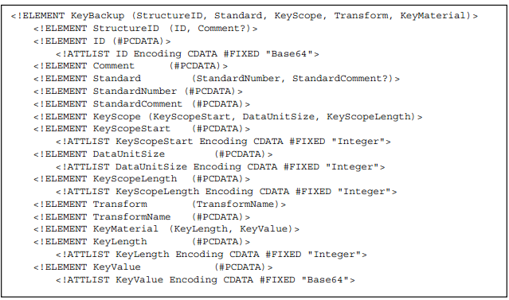
图5—密钥备份格式的DTD
在单个密钥范围中包含密钥的XML文档例子如图6所示
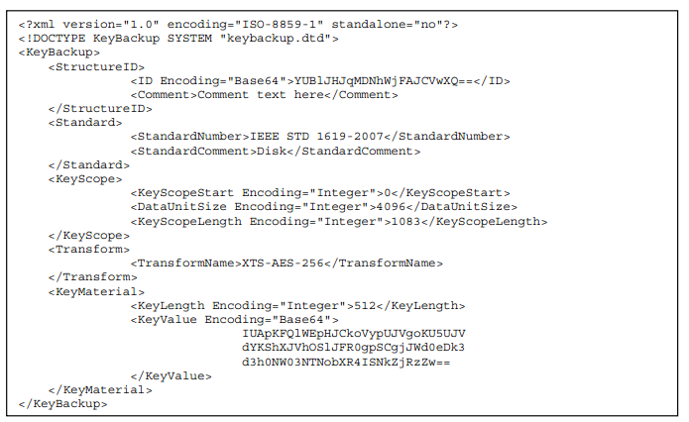
图6—在单个密钥范围中包含密钥的XML文档

7.3加密密钥备份材料
密钥备份结构可以做如下保护。实际的密钥材料（从表KeyMaterial7） 应包加密的XML-ENC（见XML-ENC，[B13]）和嵌入在XML密钥的备份结构。XML-ENC不强制任何单一密钥包装算法，但这个标准的实现应 符合支持NIST的AES CBC256（XML-ENC，[B13]）。其它XML-ENC允许的密钥包装算法也可能被使用。
被用来包装密钥元素（KEK）的密钥可以被xkms引用（见XML密钥管理系统，B[14]）. 包装密钥的位置是不由此标准规定。包装密钥的加密强度应至少相当于包裹存储加密密钥的强度（见NIST的密钥管理指引[B9]）。例如，应使用AES-256位密钥包装XTS-AES-256密钥。应用应使用标准的方法提供关键文件的完整性。在图7的例子里KeyMaterial使用AES-256密钥包装，其包装密钥被密钥信息元素引用，识别“WrapKey加密”（该XML示例对应于在图6中未包装的例子。）
Base64编码的例子中使用的包装密钥如下：
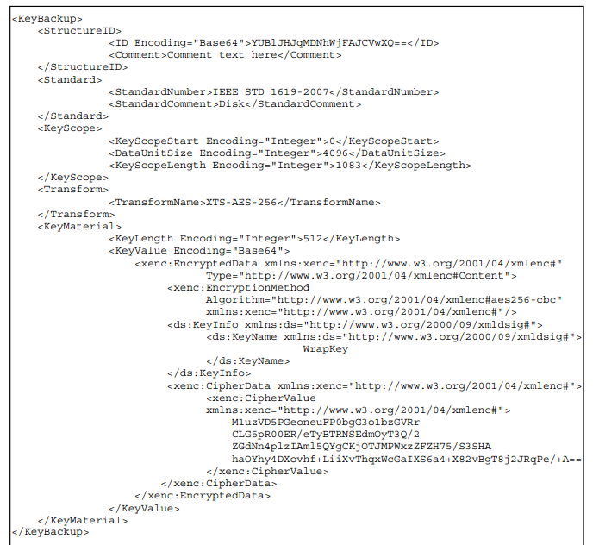
图7—用AES-256密钥包装对图6的密钥范围进行密钥包装的XML

附件A
参考书
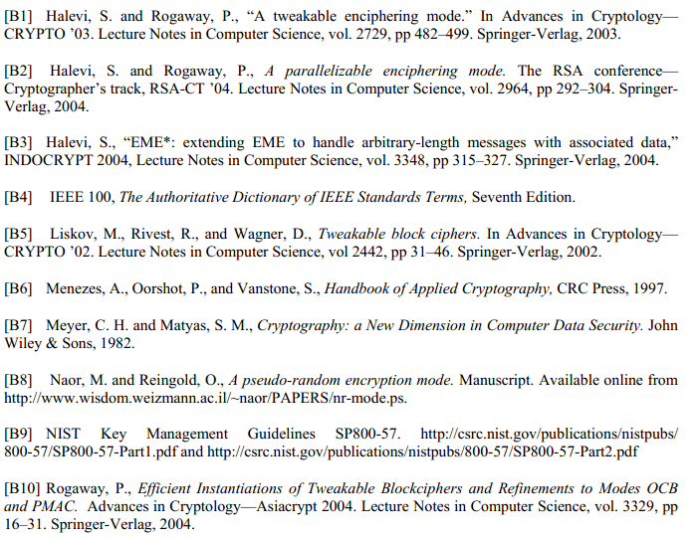
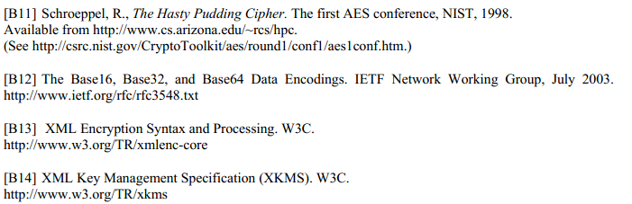

附件B
测试向量
本附件列出应用XTS-AES-128和XTS-AES-256的几个例子。本附件中的特定测试向量内所有数字均为十六进制。为了提高可读性，明确提供了将XTS-AES密钥解析为key₁和key₂的例子。所有输出为字节数组（而不是十六进制数字）。
—PTX前缀表示明文
—CTX前缀表示密文
—TWK前缀表示在5.3.1步骤1）中的计算掩膜
XTS-AES应用于32bytes的数据单元，32bytes的密钥内容
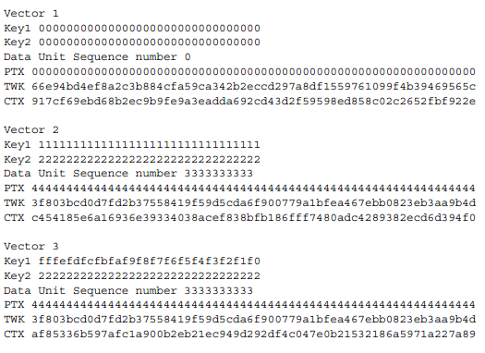
XTS-AES-128应用于512bytes的数据单元
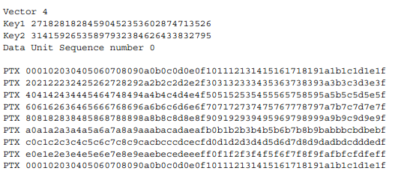
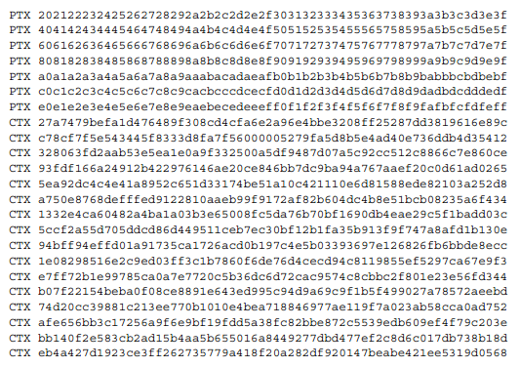
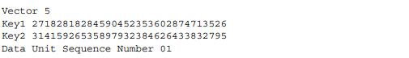
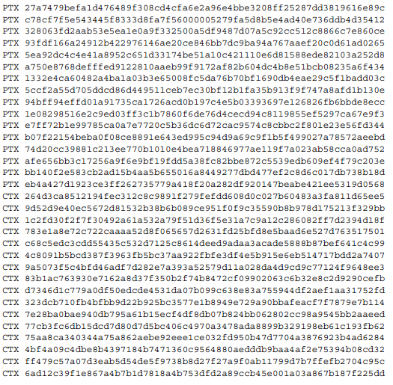
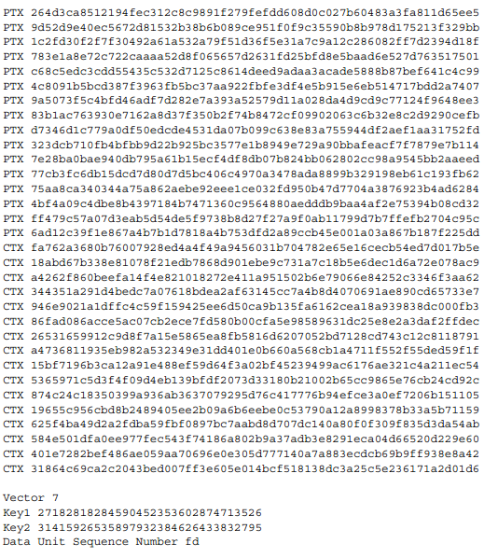

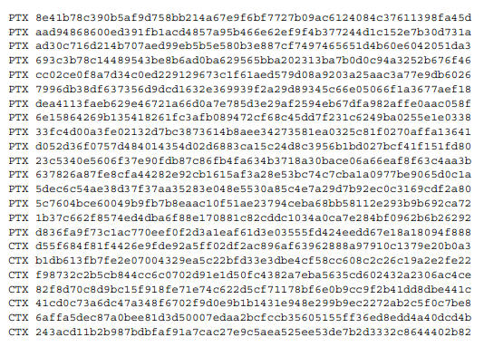
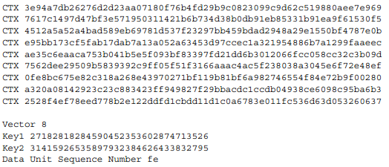
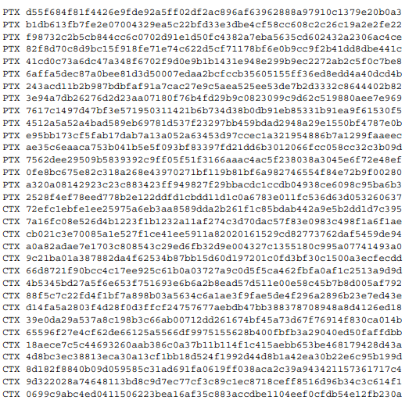
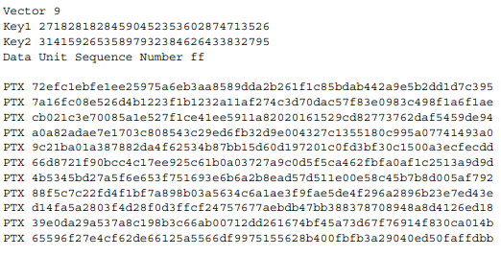
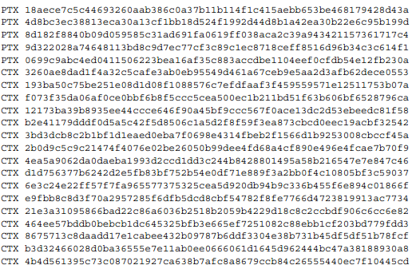
XTS-AES-256适用于512bytes的数据单元
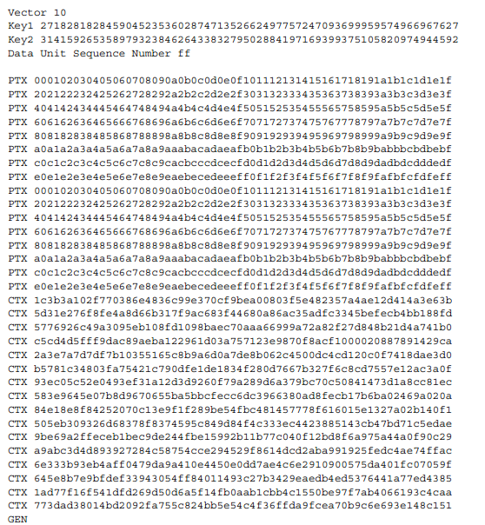
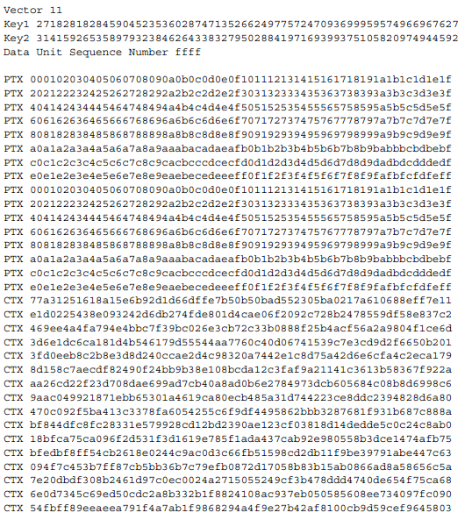
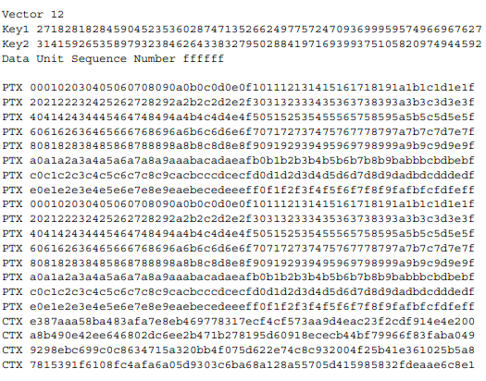
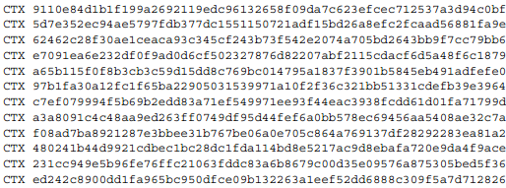
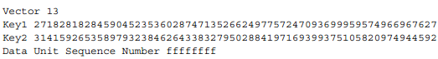
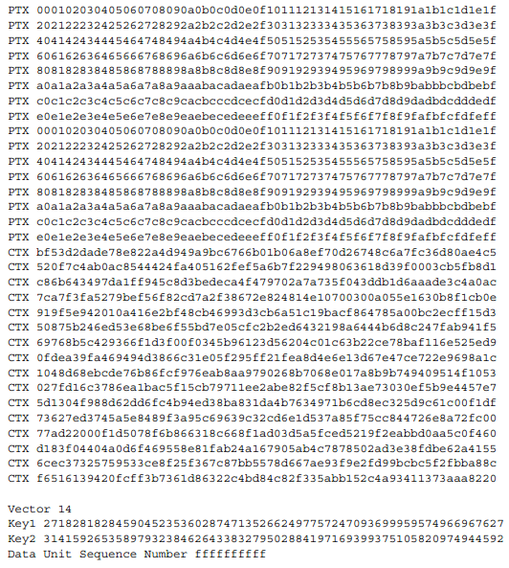
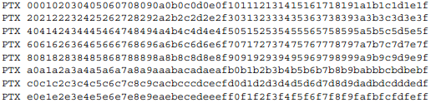
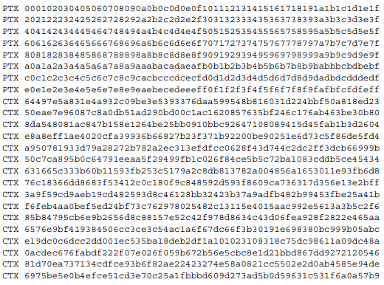
XTS-AES-128应用在不是16bytes的倍数的数据单元
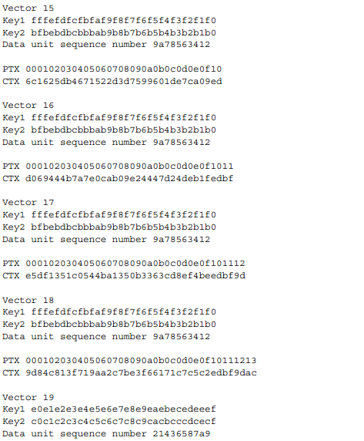
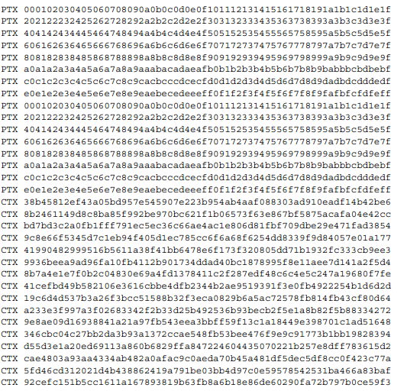

附件C
XTS-AES-128和XTS-AES-256加密伪代码
C.1 加密一个大小为16bytes整数倍的数据单元
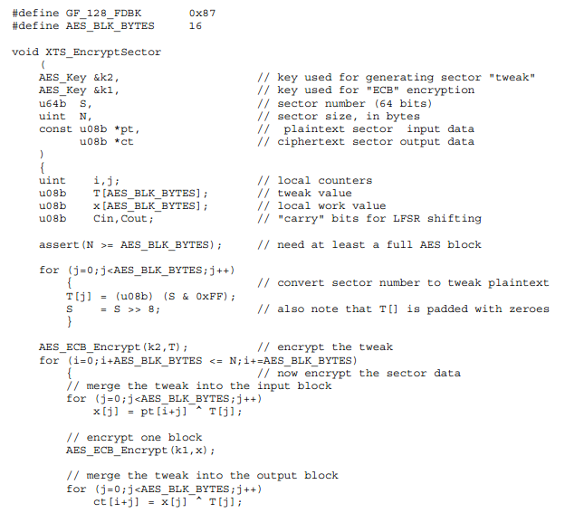
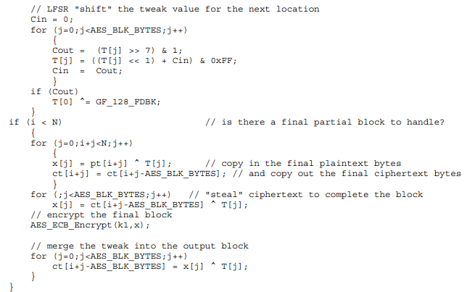

附件D
基本原理和设计选择

D.1目的
这个附录提供了关于在XTS-AES中作出的设计选择以及背后的基本原理的背景资料。

D.2透明加密
这个标准的基本要求是变换可用作透明加密。也就是说，插入到现有的数据路径的加密/解密模块而不必改变这些数据路径上的其他元件的数据布局或消息格式是可能的。特别是，透明的加密可以由主机发起，沿着从主机到存储的移动设备的数据路径，存储装置内的，所有这些都不需要修改的数据传输协议或介质上的数据的布局。在部门级存储设备加密的背景下，这种需求转化为以下两个约束条件：
- 变换必须是长度保留的，即，密文的长度必须和明文一致。这意味着，变换必须是确定的，它不能与密文一起存储认证标记。
- 变换必须是适用于独立于其他的数据单位的单个数据单元（或扇区），并以任意的顺序。这意味着，不同的数据单元之间的没有链接是可能的。这一要求源于需要支持加密随机访问的数据。例如，多个数据单元链的加密模式，需要读出多个数据单元以解密一个单一的单元。
两种解决方案被团队拒绝分别为使用计数器（CTR）模式和密码块链接（CBC）模式得出四扇区号。
使用没有认证标签的CTR是普通的延展，对加密媒体的逆写访问可以通过翻转密文位来翻转任何对应的明文位。
对于CBC，任何对于加密磁盘的逆读/写访问可以将密文扇区从一个位置拷贝到另一个位置。从扇区新位置读的应用程序会得到相同的明文行业（也许除了前128位）。例如，这就意味着逆访问通过操纵密文可以允许从第二个位置而不是第一个读扇区的内容。
对于 CBC，逆访问可以通过翻转以前块中相应的密文位来翻转对应的明文位，副作用是前一块是随机的。
选择XTS-AES变换，因为它对密文操作和剪切—粘贴攻击提供了更好的保护。然而，重要的是意识到，不管加密方式，上述限制表明了这类变换获得的安全级别的一些固有限制。显示在下面的段落中的这些约束条件意味着最佳安全性获得的重要性，可以用不同的密钥对每块使用ECB模式（使用具有广泛的块密文）。
具体来说，因为没有认证标签，任何密文（原件或被逆访问修改）被解密为明文，没有内置的机制来检测改变。最好是可以做的是确保任何密文的交替将明文完全随机化，并依靠
应用程序使用此转换来包含明文中足够的冗余来检测和丢弃随机明文。
同时，由于变换是确定的，用相同的密钥和在相同位置两次加密的明文加密后将产生相同的密文。此外，由于没有联系，敌人可以“混合和匹配”密文单位，并且得到相同的相应明文单位的“混合和匹配”（也就是说，如果C₀C₁...C_{m}是P₀P₁... P_{m}的加密、C'₀C'₁......C'_{m}是P'₀P'₁...P'_{M}的加密 ，那么C₀C'₁...C_{m}是P₀P'₁...P_{M}的加密）。
通过在加密或解密过程中使用一些上下文信息可以一定程度上减轻上面“混合和匹配”的弱点。在扇区加密中，唯一可以假定在加密和解密中使用的上下文信息是当前数据单元（见加密/解密模块）⁶的（逻辑）位置。结合位置信息转换成加密和解密例程使得它可以加密隐藏的事实相同的单元被写入在两个不同的地方，并且还可以防止在不同的位置之间的“混合和匹配”。但是正如前面提到的，即使是由一个部门级存储设备加密最好的实现留下一些漏洞。这些漏洞说明如下：
——流量分析。考虑敌人能够被动地观察通信之间的加密装置和磁盘。由于加密是确定性的，当某区域以写回磁盘的值与以前从磁盘中读取的值之间有变化时，敌人是能够观察到。此功能可以帮助敌人基于流量分析来发动攻击。
——重放。敌人在对加密磁盘进行读写时，会观察到确定区域的值得改变，并且可以把它重置为先前出现过的任意的值。（请注意，攻击不一定就要针对透明加密，当采用随机加密与认真时，也可能会起作用）
——随机选择区域。由于没有认证标签，对加密磁盘有写权限的敌人可能对任意区域进行写密文，造成应用程序读取这一区域时看到一个随机的明文而非写入该区域的密文值。程序在这种随机明文上的操作，可能是对敌人有利的。
当使用透明加密时，透过外部的标准适用范围，我们必须解决这些漏洞。

D.3 宽，窄块调整加密
在前面的讨论中，所要求的接口的变换是如公式（5）中所示的加密和解密例程：
其中，
明文P和密文C有相同的长度（即，单个扇区的长度）
K是加密密钥
i代表信息位置
最安全的保护是人们希望的是对对方而言，变换是对于扇区大小一样的块加密，而且有对方有不同和独立的i值。这样的构造的加密文献中被称为“可修改密码”。它被Liskov第一次正式定义，即在[B5].
一些结构实现了加密文献（例如，见Halevi等[B1],[B2],[B3]和基于Naor的构造[B8]）中的的性能。然而，这些结构的代价都很高，需要缓存至少一个扇区的中间结果，在整个扇区⁷中至少通过两个。可以通过放宽要求，变换看起来像一个大块的密码来获得代价较低的方法。相反，这种可以在大小为128位的窄块上工作，但对对手而言，它们仍然是不同的块（不管是在相同或不同扇区），就像用独立不同的密钥加密过的。
放弃不同的128位数据块之间的依赖关系，可以提高工作效率。然而，代价是D.2中描述的攻击，现在可以用更细的粒度。也就是说，宽块加密方案，而对手对粒度的一个部门可以做流量分析或重播，窄敌挡块加密方案可以使用128位数据块的粒度。尽管如此，P1619工作组达成共识，值得这额外增加的效率风险。由于存在这些风险，即使有宽的块加密尽管有较粗糙的粒度，人们仍需要一些其他的机制，为解决这些问题，在许多情况下，相同的机制可也用于解决这些风险在他们的细粒度的形式。

D.4 XEX结构

D.4.1 一般XEX变换
在[B10],Rogaway描述了一种从犯标准加密算法的窄块变换加密结构如AES。那种结构的工作过程如下：可修改的加密算法使用两个密钥，K1和K2，两者都用作加密算法Enc(K, data)/Dec(K, data)的密钥。给定一个明文块P和调整值的调整将被解析为（S，T）对（S可以被看做扇区号，t看做一个扇区内的块数目）。这个结构首先使用公式（6）来计算掩膜值：
其中，
乘法计算在GF（2^{n}）中（n是相关加密算法的块大小）
α是GF（2^{n}）的原始元素
给出明文P，密文C由公式（7）计算得到
给定密文C，明文P由公式（8）得到

D.4.2 一般XEX变换的安全性
Rogaway所通用XEX变换的安全性分析[B10]表明，这种模式下是安全的，只要根据相同的密钥进行加密的块的数量是充分小于约束值2^{n/ 2}，其中n是基础块加密的块位大小。当块数接近2^{n/2}时一些攻击成为可能。
Rogaway所[B10]分析对手可以通过使用任意调整值修改任意加密和解密查询密码。这些查询由上面结构回答，或者通过真正的随机置换及其逆集合{0,1} ^{n}（每个调整值不同的，独立的排列），攻击者的目标是确定哪些是这样的。Rogaway所证明[B10]，定理8的对手最多做了q次查询也不能区分这两种情况，它超过随机猜测4.5 q²/2^{n}+ε（其中ε为表达区分使用q查询和n的随机排列为基础的块加密位块大小优势的误差项，n是基础块加密的块大小）。
为了解释一个现实世界使用XTS-AES变换的安全相关性分析，第一个没有现实对手的参数比对手在分析描述的进攻模型有更多的信息。跟随的事实是Rogaway[B10]定义你的对手被假定为能够选择被反馈到结构种的所有明文和密文。由于定理（Rogaway[B10]，定理8）表示，在该模型中没有对手可以从随机排列的集合中区分的建设，它认为现实的对手没有任何显着的优势可以区分这两种情况的。反过来，这意味着攻击将会对真正的每128位块一个集合随机排列和对XEX一样成功。
因此，上述计划的应用程序使用的安全性进行分析时，可以认为它好像是使用随机的128位排列集合的加密。当面对这样一个真正随机排列集合，对手拥有的唯一信息是以下几点：
——具有相同调整值的相同明文总是被加密为相同的密文。（参考上面的流量分析攻击）
——具有相同调整值得相同密文总是被解密为相同的明文。（参考上面的反攻击）
——其他密文（明文）会被解密（加密）为一个随机值（参考上面的随机攻击）
换句话说，由Rogaway[B10]提供的证据表明除了误差项4.5 q²/2^{n} +ε，唯一可能攻击XEX的是固有使用n位块加密的粒度透明加密算法。其中，n是基础密码的块大小。
XEX的一些攻击是可能的，当块块数q接近约束。例如，一个已知明文攻击对手看到q元组的调整，明文和密文。对于每一个这样的元组[（s_{i}，t_{i}),P_{i}，C_{i}]，由T_{i}表示掩码值可以由调整（s_{i}，t_{i})计算。
所受约束是当q的值接近2^{n/2}，对于在公式（9）所示某个i，J形式的冲突有一个不可忽略的概率：
在这种情况下，同样认为（见公式（10））
总结这两个公式得到
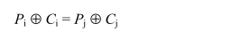
这个可以用来XEX从随机排列的集合中区分出来。对手会计算S_{i} = P_{i} ⊕ C_{i} 中的所有i，算出S_{i}=S_{j}对应的（i,j）对的个数。上述论点表明，对于任何i，j，XEX产生的密文中S^{i} = S^{j} 的概率是大约2^{-n}+2 ^{n} = 2-^{n+1}，其中第一项是由于i和j之间的冲突，第二项是由于S^{i} = S^{j} 不会发生碰撞的平等性。另一方面，随机排列的Si= Sj的概率刚好是2^{-n}的，因此观察大约2^{n/2}元组[（s_{i}，t_{i}),P_{i}，C_{i}]后，以不可忽略的概率从随机序列区分XEX产生的密文是可能的。
鉴于上述i和j之间的冲突，下面的方法显示了攻击者如何利用自己的能力来创造合法的加密数据位置i和在位置j修改密码那么可以解密出一个随机对手-控制值。
综上所述，开始计算 S_{i} = C_{i} ⊕ P_{i} 和用S_{i} = S_{j}等式作为i和j数据冲突的一个证据.记为[（s_{i}，t_{i}),P_{i}，C_{i}]，[（s_{i}，t_{i}),P_{i}，C_{i}]调整值，明文和密文。
对于Δ ≠ 0，对一个在位置（s_{i}，t_{i})的新值 P'_{i} = P_{i} ⊕ Δ 加密，观察相应的密文C’_{i}并
将密文块Cj进行替换为：
新的密文块会被解密为P'_{j}= P_{j} ⊕ Δ ，换句话说，对手成功“翻转”在明文中对应位置j的位。如公式（11）：
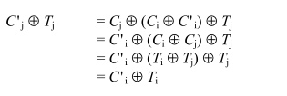[从公式（10）所得]
因此：
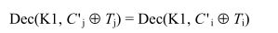
表明：
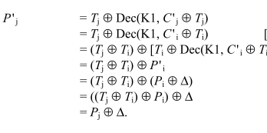[从公式（11）得到]

D.4.3 XTS-AES作为一般XEX的特定实例

本标准中描述的XTS-AES-128和XTS-AES-256是以AES作为基本块，并用n=128作为块长度加密的XEX方案的具体实例。数据单位的序列号（即，相对位置）被用作调整，以允许拷贝和备份用XTS-AES-[128,256]加密而不用重新加密数据的密钥范围或部分密钥范围。与在Rogaway [B10]中描述的用单个密钥的一般XEX结构不同，本标准中的XTS-AES-128和XTS-AES-256模型为了调整和加密用了单独的密钥。这种故意分离密钥用法的分离是一个具体的例子，它被认为是一个良好的安全设计实践（见NIST密钥管理指导[B9],第一部分，5.2节）。
只要q不超过2⁴⁰， 表达式4.5 q²/2^{n}的是足够小。Rogaway[B10]所产生强大的安全保证的证明，只要相同的密钥用于加密远远超过TB的数据（q =2³⁶块）。对于这种情况，没有攻击成功的概率优于2-⁵³（即约在8万亿）。
此安全保证随着越来越多的数据是相同的密钥加密而恶化。例如，当为PB的数据使用相同的密钥，攻击如在D.4.2有成功的概率最多约2-³⁷（即，约8兆），对于艾字节，数据的成功概率最大约2⁻¹⁷（即约在一万八）。
要加密的一个单一的键的最大数据量的决定应考虑到上述计算所描述的攻击（例如，攻击能力修改明文一个特定的块，其中的位置，它的实际意义此块可能不是对手的控制之下）。

D.5不是128bits倍数的扇区长度
Rogaway所描述的[B10]立即表明了XEX变换提供了对由128位整数倍的数据块组成的扇区进行加密的方法。将变换单独地适用于128位块，但对该块加密时，用扇区的快号作为调整值的一部分。本方法适用于最常见的扇区大小（如512字节或4096字节）。然而，它并不直接适用于不是128位整数倍的数据块（例如，520字节大小的扇区）。
要加密一个长度不是128位整数倍的扇区，使用的标准是“密文窃取”，类似于用于ECB模式中的一项技术（见Meyer等[B7]，图2 -22）。也就是说，XTS-AES-128和XTS-AES-256加密所有的除了最后一个完整块（对与每个块有不同的调整值），然后用5.3.1描述的两个不同调整值对应的两个XTS-AES-块加密过程加密最后一个完整块以及剩余的部分块。

D.6杂项
下面是关于XTS-AES变换的正确使用。
——当分析使用本标准的应用程序的安全性时，必须考虑到用于生成密钥的方法。与每个加密算法一样。重要的是，用于XTS-AES-[128,256]的密钥是随机选择（或从“保密性强的”伪随机源得到）。事实上，如果密钥是从一个低熵源中选择，所有的安全保障（包括从Rogaway[B10]定理的安全声明）是无效的。强大的伪随机性和密钥生成的问题是本标准的范围之外。如需进一步信息，请参阅NIST的密钥管理指引[B9]。
——使用一个单一的加密密钥加密超过几百TB的数据使得攻击成为可能。如D.4.3所描述的。用一个单一的密钥加密的数据的大小上的限制不是唯一地对这个标准而言。它的直接原因是使用256位密钥的AES并不能减少大小为128位AES的块。

